奥利奥 × 周杰伦：致敬经典，玩出无限
无与伦比云演唱会
广 告 主：亿滋中国
所属行业：食品
执行时间：2020.04.12-05.21
参选类别：视频内容营销类

营销背景
奥利奥官宣其最新代言人：陪伴一代人青春的周杰伦。以回忆和青春为线索，推出 #无与伦比 玩味无限# 系列广告活动，希望借此勾起一代人的美好回忆，把青春和玩味无限的奥利奥饼干关联到一起。
营销目标
中国第一批与奥利奥相伴度过童年的消费者们，而今都已长大，面对长大后严肃而枯燥的成人世界，奥利奥以玩心为解，深挖TA洞察，用情怀唤起童年回忆，以玩心召唤更多玩心。而饼干品类增长下行和品类消费者互动较低的劣势的增长局限，如何突破品类局限，打造奥利奥超级IP成为这个经典品牌的一大机会点。奥利奥，不止是一块小饼干。
策略与创意
奥利奥，作为饼干品类的头号品牌，始终以“好吃又好玩”的形象占据消费者心智。与天猫超级品牌日 “玩在一起”的第5年， 奥利奥携手华语乐坛的天王级偶像周杰伦，经典品牌牵手经典偶像，以玩心故事讲述全新品牌精神。
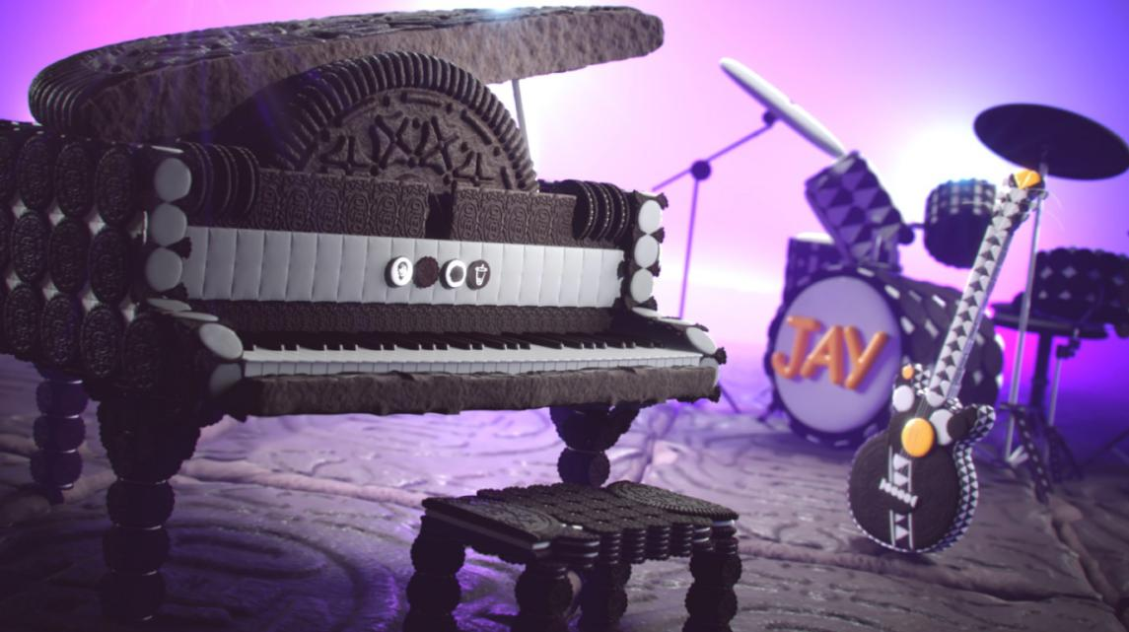
执行过程/媒体表现
以饼干勾勒故事，以节奏带动情绪，以情怀触动人心，用饼干拼出“关于周杰伦”的青春回忆，为成功奠定基础。优秀的创意成功引爆社交互动,全方面释放明星的强大势能。
奥利奥用 50000 块饼干，化身琴键音符拼出了一场“无与伦比”演唱会，也还原了 20 年前周杰伦的经典专辑封面。当前奏响起，青春又回来了……
视频：https://www.bilibili.com/video/av842781690
营销效果与市场反馈
阅读量达2.49亿，曝光量达3078万，互动数达30.5万，播放量达728.6万。

